Vilniaus miesto mokyklų

**septinų** klasių mokinių

gamtos mokslų olimpiados ii turas

|  |  |  |
| --- | --- | --- |
| Vieta kodui |  | Surinktas taškų skaičius:  ___________________ |

NURODYMAI

1. Olimpiados užduotį sudaro įvairūs klausimai, kurių bendra vertė 70 taškų.
2. Užduočiai atlikti skirta 90 minučių.
3. Pirmiausia atidžiai perskaityk klausimą, tik po to bandyk į jį atsakyti.
4. I dalies atsakymus perkelk į atsakymų lentelę.
5. Atsakymus rašyk įskaitomai ir glaustai.
6. Iš pradžių savo atsakymus gali žymėti ar rašyti pieštuku, bet galutinius atsakymus užrašyk tik rašikliu.
7. Jei neatsakei į kurį nors iš klausimų, nenusimink ir stenkis atsakyti į kitus.
8. Juodraščiams naudok tuščias užduočių lapų puses.
9. Atsakydamas į klausimus gali naudotis skaičiuotuvu.

Linkime sėkmės!

I dalies atsakymų lentelė

|  |  |  |  |  |  |  |  |  |  |
| --- | --- | --- | --- | --- | --- | --- | --- | --- | --- |
| 1 | 2 | 3 | 4 | 5 | 6 | 7 | 8 | 9 | 10 |
|  |  |  |  |  |  |  |  |  |  |
|  |  |  |  |  |  |  |  |  |  |
| 11 | 12 | 13 | 14 | 15 | 16 | 17 | 18 | 19 | 20 |
|  |  |  |  |  |  |  |  |  |  |

1. **DALIS**

Pasirinkite vieną teisingą atsakymą *(kiekvienas klausimas vertinamas vienu tašku).*

1. Biologiniai švaraus vandens indikatoriai yra:
2. Tubifeksai ir apsiuvų lervos;
3. Uodo trūklio ir lašalų lervos;
4. Apsiuvų ir lašalų lervos;
5. Tubifeksai ir uodo trūklio lervos.
6. Giedrą naktį matome mėnulio pilnatį. Kurie atsakymai teisingi ?
7. Mėnulis yra šviesos šaltinis, nes jis skleidžia šviesą;
8. Mėnulis atspindi šviesą, nes nėra šviesos šaltinis;
9. Mėnulis skleidžia šviesą, nes jis sugeria saulės šviesą;
10. Mėnulis yra šviesos šaltinis, nes naktį jis šviečia.
11. Kaip kinta kvėpavimas kylant į kalnus?
12. Nesikeičia;
13. Dažnėja ir tampa ne toks gilus;
14. Retėja, o vėliau dažnėja;
15. Dažnėja ir gilėja.
16. Tarkime, agurkai, auginami šiltnamyje, per sezoną fotosintezės proceso metu sugeria 1 kg anglies dioksido. Jį panaudoję augalai subrandina 8 kg derliaus. Kiek kilogramų anglies dioksido reikėtų sugerti fotosintezės proceso metu, kad per sezoną būtų užaugintas 240 kg agurkų derlius?
17. 30 kg;
18. 42 kg;
19. 21 kg;
20. 40 kg.
21. Kokį agrastų dauginimo būdą pasirinksi, jei norėsi išsaugoti esamos veislės ypatybes?
22. Žaliaisiais auginiais;
23. Sėklomis;
24. Sporomis;
25. Tinka visi atsakymo variantai.
26. Kuria kraujagysle teka veninis kraujas?
27. Aorta;
28. Plaučių arterija;
29. Širdies vainikine arterija;
30. Plaučių vena.
31. Kur žmogaus organizme susidaro anglies dioksidas?
32. Plaučiuose;
33. Eritrocituose;
34. Audiniuose;
35. Venose.
36. Kokią reikšmę vabzdžių dujų apykaitai turi kraujas?
37. Šalina anglies dioksidą iš ląstelių;
38. Tiekia deguonį į ląsteles;
39. Dalyvauja dujų apykaitoje;
40. Neturi reikšmės.
41. Kuri struktūra sudaryta iš vienodos sandaros ir tą pačią funkciją atliekančių ląstelių?
42. Kraujagyslės;
43. Širdis;
44. Plaučiai;
45. Raumeninis audinys.
46. Klinikoje žmogui pašalinta tulžies pūslė. Kurį per pusryčius suvalgytą produktą jo organizmas virškins sunkiausiai?
47. 100 ml pieno;
48. 25 g sviesto;
49. 100 g duonos;
50. 25 g cukraus.
51. 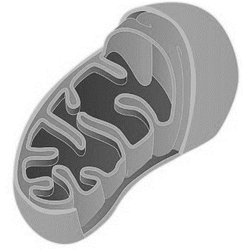Kokie procesai vyksta pavaizduotoje ląstelėje?
52. Baltymų gamyba;
53. Fotosintezė;
54. Saugoma genetinė informacija;
55. Atliekamas viduląstelinis kvėpavimas.
56. Kuri sąvokų pora užrašyta teisingai?
57. Krabas – voragyvis;
58. Niežinė erkė – vabzdys;
59. Dafnija – vėžiagyvis;
60. Drugys – voragyvis.
61. Labai dažnai laukiniai gyvūnai (kiškiai, briedžiai ) nugraužia jaunų medelių žievę ir jie pradeda skursti. Kuris atsakymas paaiškina kodėl?
62. Nugraužus žievę pažeidžiami karnienoje esantys rėtiniai indai, todėl negali tekėti vanduo ir jame ištirpusios neorganinės medžiagos;
63. Nugraužus žievę pažeidžiama stiebo šerdis , todėl negali tekėti vanduo;
64. Nugraužus žievę pažeidžiami karnienoje esantys rėtiniai indai, todėl negali tekėti organinės medžiagos;
65. Nugraužus žievę pažeidžiami medienoje esantys vandens indai, todėl negali tekėti organinės medžiagos.
66. Kuris augalo organas buvo panaudotas, išvedant naują bulvių veislę?

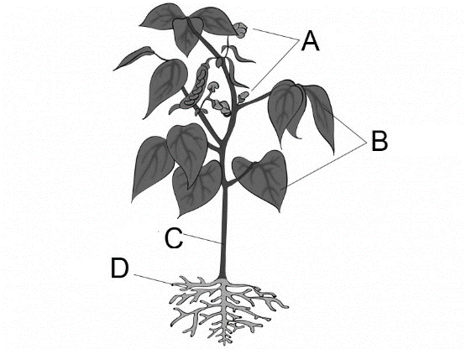

1. Augalo lapai atrodo žali, nes...
2. Sugeria žalią spalvą;
3. Sugeria visų spalvų šviesą, išskyrus žalią;
4. Daugiausiai atspindi raudoną spalvą;
5. Atspindimos visos spalvos, o žali praleidžiama.
6. 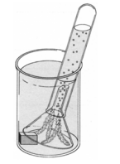Paveikslėlyje pavaizduotu bandymu buvo surinktos dujos, o vėliau tiriama tų dujų sudėtis. Kuri iš pateiktų hipotezių tinka šiam bandymui?
7. Fotosintezės metu dujos išsiskiria tik vandenyje;
8. Fotosintezės metu išsiskiria deguonis;
9. Fotosintezės metu susidaro gliukozė;
10. Fotosintezės metu išsiskiria dujos.
11. Įvardinkite apie kokią bestuburių gyvūnų grupę kalba Tomas.

*,,Labai paprastos sandaros gyvūnai, kūnas dažniausiai panašus į taurę. Susideda iš dviejų ląstelių sluoksnių. Ląstelės veikia pavieniui ir nesudaro nei audinių, nei organų“.*

1. Kirmėlės;
2. Pintys;
3. Duobagyviai;
4. Moliuskai.
5. Organizmai skirstomi į penkias karalystes. Kurioje eilutėje visi organizmai teisingai priskirti savo karalystėms?

|  |  |  |  |  |  |
| --- | --- | --- | --- | --- | --- |
|  | **Bakterijos** | **Protistai** | **Grybai** | **Augalai** | **Gyvūnai** |
| **A** | Žarnyno bakterija | Klumpelė | Baravykas | Eglė | Varlė |
| **B** | Melsvabakterė | Hidra | Mielės | Jūros kopūstas | Žiogas |
| **C** | Gripo virusas | Euglena | Asiūklis | Geltonkerpė | Briedis |
| **D** | Ameba | Valkčiadumblis | Pelėjūnas | Ąžuolas | Šernas |

1. Paveikslėlyje pavaizduoti keturi šviesoje laikomi mėgintuvėliai. ****Kuriame iš šių mėgintuvėlių bus daugiausia vandenyje ištirpusio anglies dioksido?
2. 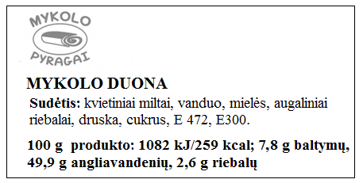Paveikslėlyje ,,Mykolo duona‘‘ etiketė. Kiek apytiksliai energijos (kcal) gausime, suvalgę tris riekes duonos (viena riekė 10 g)?
3. 259 kcal;
4. 78 kcal;
5. 777 kcal;
6. 134 kcal.

**NEPAMIRŠKITE I DALIES ATSAKYMŲ RAIDES SURAŠYTI Į LENTELĘ!**

1. **DALIS**

**1 klausimas.** Žiediniai augalai skirstomi į dvi klases.

1. Įvardinkite jas (2 taškai).

I klasė ....................................

II klasė ...................................

1. Sugrupuokite paveikslėlius į dvi grupes. Kiekviena grupė turi atspindėti vienos augalų klasės požymius. (3 taškai)

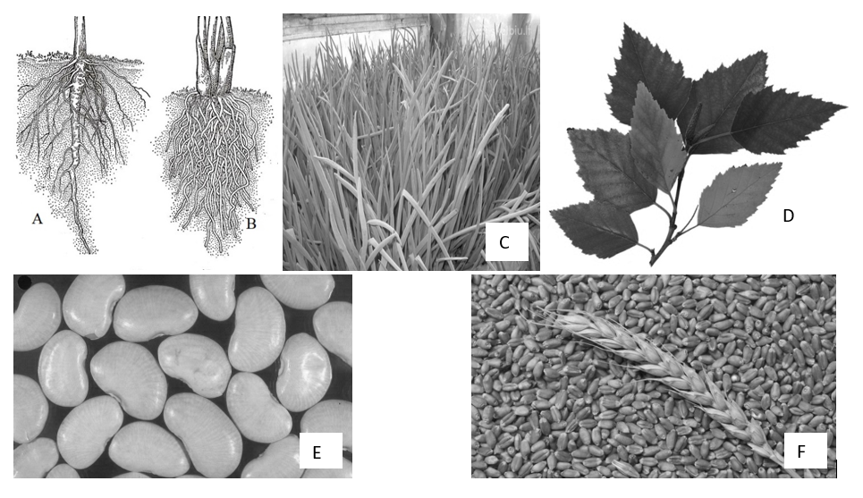

|  |  |
| --- | --- |
| I klasė | II klasė |
|  |  |

1. Pateikite po tris augalų pavyzdžius, priskiriamus I ir II klasėms (2 taškai):

I klasė ...............................................................................................................................................

II klasė ..............................................................................................................................................

**2 klausimas.** Septintokai per biologijos pamoką lankosi Pavilnio regioniniame parke. Eidami takeliu grožisi įvairiomis spalvomis besidažančiais klevo lapais ir viržiais, pasipuošusiais rudeniniais žiedais. Štai voveraitė ąžuolo drevėje slepia lazdyno riešutėlius, tolėliau margasis genys traukia iš po medžio žievės kinivarpą. Praskuodusios lapės uodegos galiuką tespėja pamatyti... Šalimais eglinis kryžiasnapis lukštena pušų kankorėžius. Kas ten čeža? Ogi ežiukas skuba pasislėpti. Antai samanose pulkelis ūmėdžių sutūpę. Grupelė išdykėlių paverčia seną nukritusį medį, kuris jau gerokai apardytas įvairių mikroorganizmų, kaip antai, puvimo bakterijų, dirvos grybų, ir mato slieką besirausiantį gilyn bei vėdarėlį. Besilankydami parke mokiniai atlieka užduotis. Šias užduotis turi atlikti ir tu.

1. Išrink visus organizmus, kuriuos pamatė mokiniai lankydamiesi parke, suskirstyk juos pagal mitybos būdą. (5 taškai)

Gamintojai:.....................................................................................................................................................................................................................................................

Gyvėdžiai:.......................................................................................................................................................................................................................................................

Skaidytojai:..........................................................................................................................................................................................................................................................................................................................................................................................................................................................................................................................................................................................................................................................

1. Remdamasis tekstu, užrašyk vieną mitybos grandinę, nurodyk mitybos lygmenis joje. (2  taškai)
2. Palygink gyvėdžių ir skaidytojų mitybą, nurodyk pagrindinius mitybos skirtumus. ( 2 taškai)

......................................................................................................................................................................................................................................................................................................................................................................................................................................................................................................................................................................................................................................................................................................................................................................................................................................................................................................................................................................................................................................................................................................................................................................

1. Paaiškink, kuo svarbūs skaidytojai gamintojams. ( 2 taškai)

......................................................................................................................................................................................................................................................................................................................................................................................................................................................................................................................................................................................................................................................................................................................................................................................................................................................................................................................................................................................................................................................................................................................................................................

1. Eglinis kryžiasnapis ir voverė minta pušų sėklomis. Apibūdink jų ekologinius santykius (2  taškai)

......................................................................................................................................................................................................................................................................................................................................................................................................................................................................................................................................................................................................................................................................................................................................................................................................................................................................................................................................................................................................................................................................................................................................................................

1. Lankydamiesi parke, mokiniai stebėjo 4 karalysčių organizmus. Išrink iš teksto po vieną skirtingoms karalystėms priskiriamą organizmą ir įrašyk į lentelę. Užpildyk lentelę: (8 taškai)

|  |  |  |  |
| --- | --- | --- | --- |
| Eil. Nr. | Organizmas | Karalystė | Karalystei būdingas požymis |
| 1 |  |  |  |
| 2 |  |  |  |
| 3 |  |  |  |
| 4 |  |  |  |

1. Kokios karalystės organizmai nepaminėti tekste? Įvardink du šios karalystės organizmus. (2  taškai)

......................................................................................................................................................................................................................................................................................................................................................................................................................................................................................................................................................................................................................................................................................................................................................................................................................................................................................................................................................................................................................................................................................................................................................................

* + - 1. **klausimas**. Paveiksle pavaizduotas kraujo tekėjimas mažuoju kraujotakos ratu.

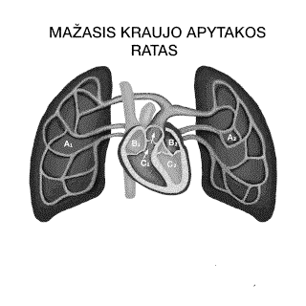

1. Kokia mažojo kraujo apytakos rato reikšmė? (2 taškai)

......................................................................................................................................................................................................................................................................................................................................................................................................................................................................................................................................................................................................................................................................................................................................................................................................................................................................................................................................................................................................................................................................................................................................................................

1. Įvardinkite širdies dalį, kurioje prasideda mažasis kraujo apytakos ratas. (1 taškas)

**4. klausimas**. Paveiksluose pavaizduoti kvėpavimo judesiai.

A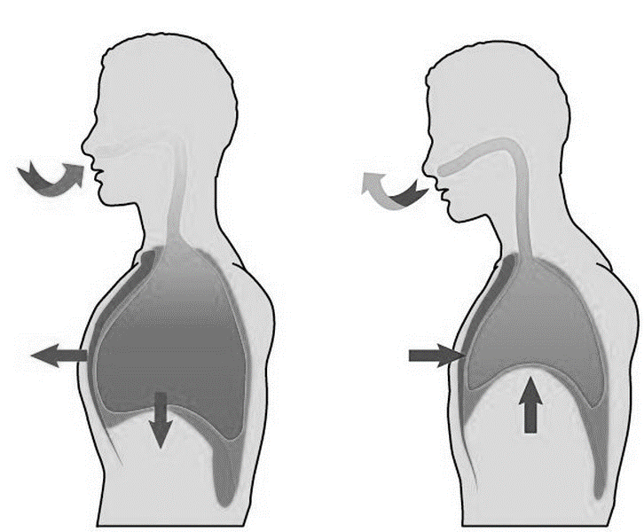B

1. Įvardinkite procesą A ir B. (1 taškas)
2. Paaiškinkite, kodėl A piešinyje oras juda būtent tokia kryptimi. (3 taškai)

......................................................................................................................................................................................................................................................................................................................................................................................................................................................................................................................................................................................................................................................................................................................................................................................................................................................................................................................................................................................................................................................................................................................................................................

1. Įvardinkite du įkvėpto ir iškvėpto oro skirtumus ? (1 taškas)

......................................................................................................................................................................................................................................................................................................................................................................................................................................................................................................................................................................................................................................................................................................................................................................................................................................................................................................................................................................................................................................................................................................................................................................

1. Kokiu būdu deguonis patenka į kraują? (1 taškas)

......................................................................................................................................................................................................................................................................................................................................................................................................................................................................................................................................................................................................................................................................................................................................................................................................................................................................................................................................................................................................................................................................................................................................................................

1. **DALIS**

**5. klausimas**. Piešinyje pavaizduota bulvė.

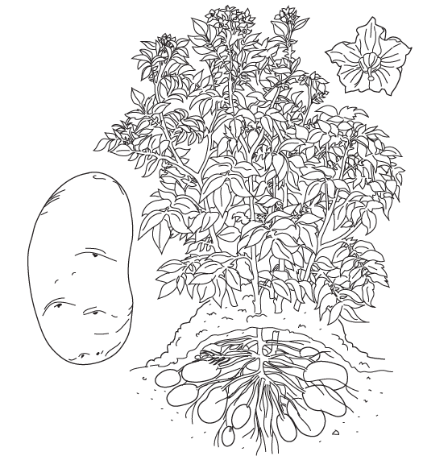

1. Įvardinkite piešinyje matomas bulvės dalis, kurias augalas naudos lytiniam ir nelytiniam (vegetatyviniam) dauginimuisi. (2 taškai)

Lytiniam dauginimuisi -

Nelytiniam dauginimuisi -

1. Bulvės stiebagumbiai kaupia angliavandenius krakmolo pavidalu. Kurioje augalo dalyje susidaro angliavandeniai, kurie kaupiami stiebagumbiuose? (1 taškas)

Žemiau pavaizduota viena bulvės stiebagumbio ląstelė. Matomos ovalios struktūros – krakmolo granulės, kurios kaupiasi ląstelėse.

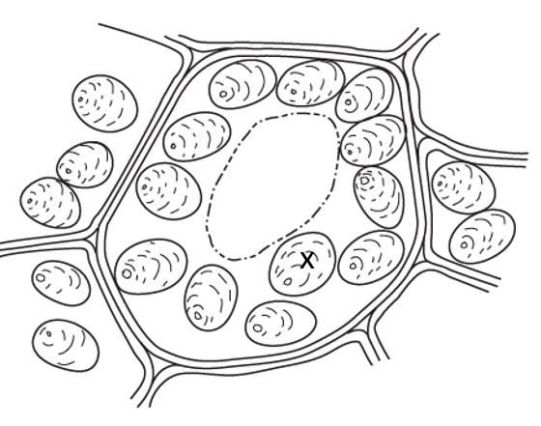

1. Nustatykite krakmolo „x“ pažymėtos granulės ilgį **milimetrais**, jei žinome, jog pavaizduota ląstelė yra padidinta 850 kartų. Parodykite skaičiavimą. (2 taškai)
2. Įvardinkite dar vieną pateiktoje ląstelėje matomą struktūrą. (1 taškas)
3. Kaip galėtumėte įrodyti, jog mikroskopuojamoje ląstelėje matomos granulės yra sudarytos iš krakmolo? (2 taškai)

......................................................................................................................................................................................................................................................................................................................................................................................................................................................................................................................................................................................................................................................................................................................................................................................................................................................................................................................................................................................................................................................................................................................................................................

1. Pavaizduota ląstelė yra augalinė, tačiau joje nematome augalams įprastų chloroplastų. Paaiškinkite, kodėl šiose ląstelėse nėra chloroplastų. (2 taškai)

......................................................................................................................................................................................................................................................................................................................................................................................................................................................................................................................................................................................................................................................................................................................................................................................................................................................................................................................................................................................................................................................................................................................................................................